https://www.youtube.com/watch?v=VhRtaziEWd4

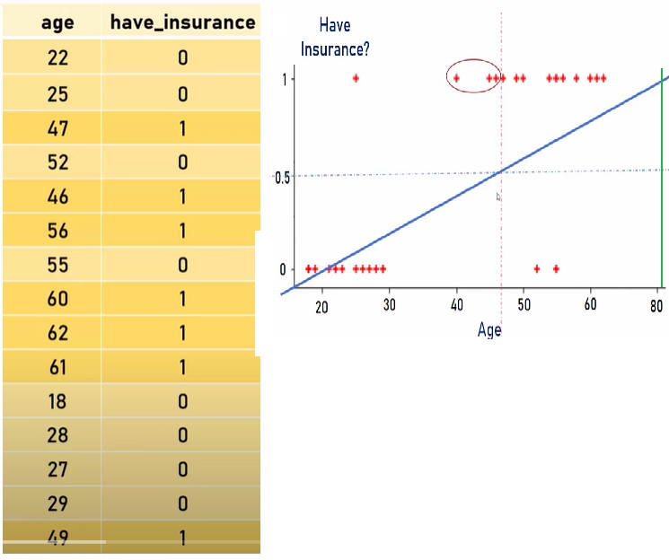

Si tenemos data de edad y si tiene seguro

Creamos un grafico, y luego regresión lineal

Equivocadamente haríamos esta predicción

* A mas de 60 anios es seguro que tendrá seguro
* Entre 40 – 45 anios NO TENDRA seguro, menos del 50% de probabilidad
* Entre 51-55 Tendran SEGURO, pero hay 2 outliers
* A los 23 anios hay un outliner que tiene seguro

REGRESION LINEAL NO ES LA RESPUESTA, NO ES CORRELACIONADO

Pero esta sigmoid function si es mas aplicable, habiendo unos outliers

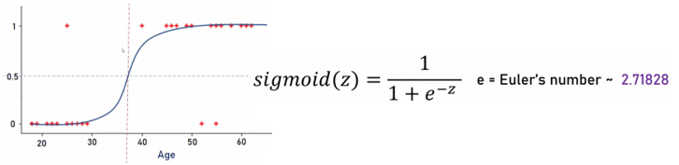

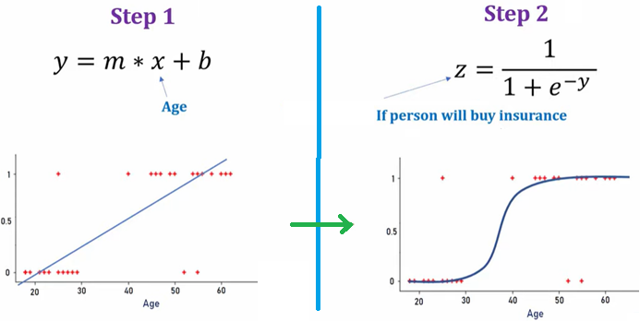

El valor de Y se utiliza para calcular Z

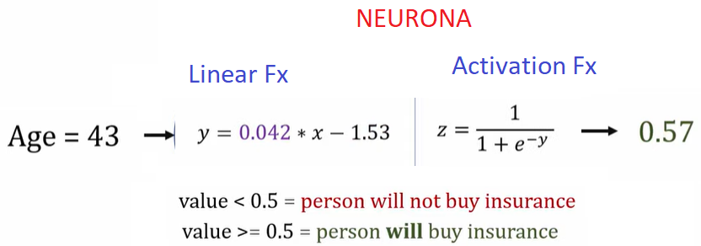

Y cuando tiene muchas variables

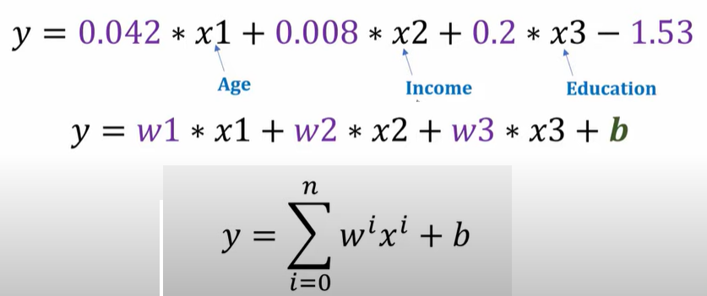

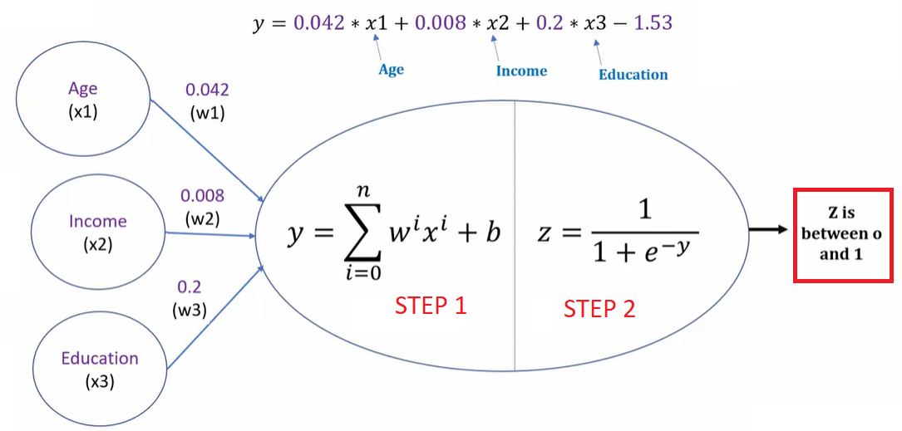

https://www.youtube.com/watch?v=ER2It2mIagI

NEURAL NETWORK

Supongamos 4 personas, nunca han visto un koala

1 verifica los ojos

2 verifica la forma

3 verifica si tiene pelos

4 verifica la forma de la cabeza

Cada uno le da una puntuacion 0, 0.5 1

Cada persona es entrenado en una parta

El que es entrenado en los ojos le muestran la foto de un leon

analiza los ojos del leon y dice 0.03 de probabilidad de ser koala

Asi los 4 ven al leon y cada uno le dan un 0.03 0.01 0.05 0.06

Y al evaluar dice, no es koala, usando algo como

koala = ojos (0.2) + forma (0.5) + pelos (0.3) + cabeza (0.7)

Y verifica un valor muy bajo, no es koala

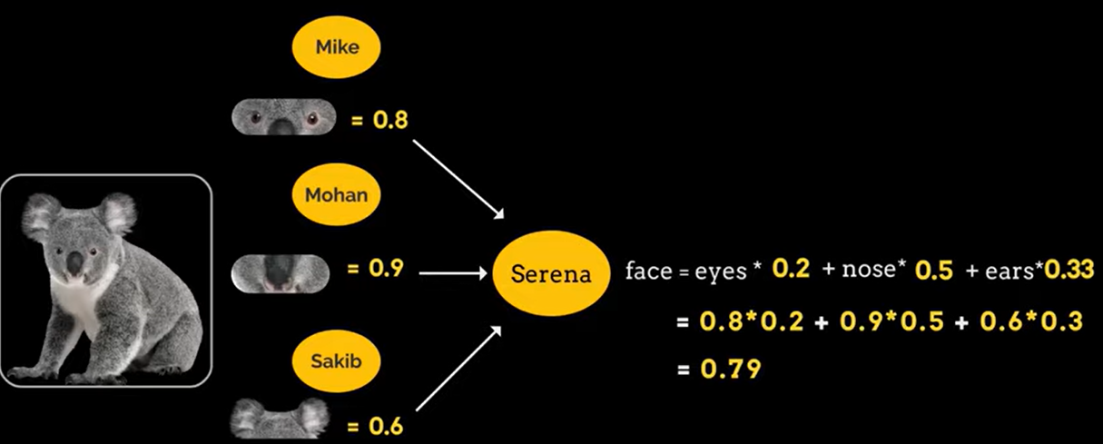

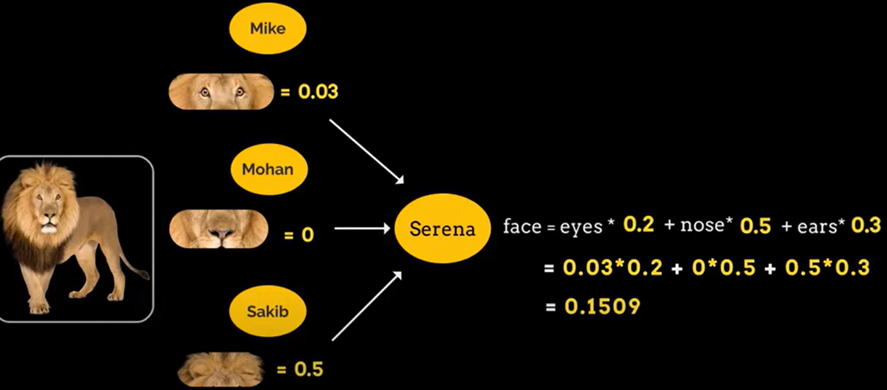

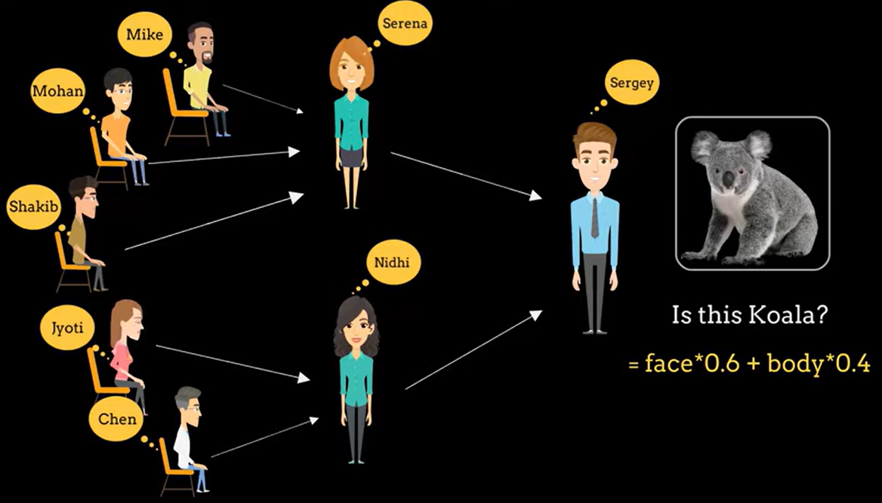

Luego sergey va a un supervisor, con el score y le dice si su evaluación es si es Koala o no.

Cuando lo hace mal, regresa al grupo y les explica que no evaluaron bien, y refinan la respuesta.

De los errores o éxitos van mejorando.

https://www.youtube.com/watch?v=ER2It2mIagI

Next video: [https://www.youtube.com/watch?v=VC-El...](https://www.youtube.com/watch?v=VC-EliTgMEM&list=PLeo1K3hjS3uu7CxAacxVndI4bE_o3BDtO&t=0s)

Previous video: [https://www.youtube.com/watch?v=VhRta...](https://www.youtube.com/watch?v=VhRtaziEWd4&list=PLeo1K3hjS3uu7CxAacxVndI4bE_o3BDtO&t=0s)

Entire Deep learning playlist: [https://www.youtube.com/playlist?list...](https://www.youtube.com/playlist?list=PLeo1K3hjS3uu7CxAacxVndI4bE_o3BDtO)

3b1b Video on neural net with some math: [https://www.youtube.com/watch?v=aircA...](https://www.youtube.com/watch?v=aircAruvnKk&t=0s)

Instalar tensor flow

https://www.youtube.com/watch?v=VC-EliTgMEM

Volviendo al tema de los seguros, se crea capa escondida, para

* Awareness
* Affordability

